Tala de mis metas

|  |  |  |
| --- | --- | --- |
| Metas a corto plazo | Metas a medio plazo | Metas a largo plazo |
| Cumplir con todos los trabajos del colegio. | Seguir estudiando mi carrera universitaria con buenas notas. | Terminar la universidad. |
| Ganar mi bachillerato. | Comenzar a trabajar. | Conseguir un trabajo estable. |
| Ganar los exámenes para la universidad. | Ser independiente de mis padres. | Comprar una casa. |





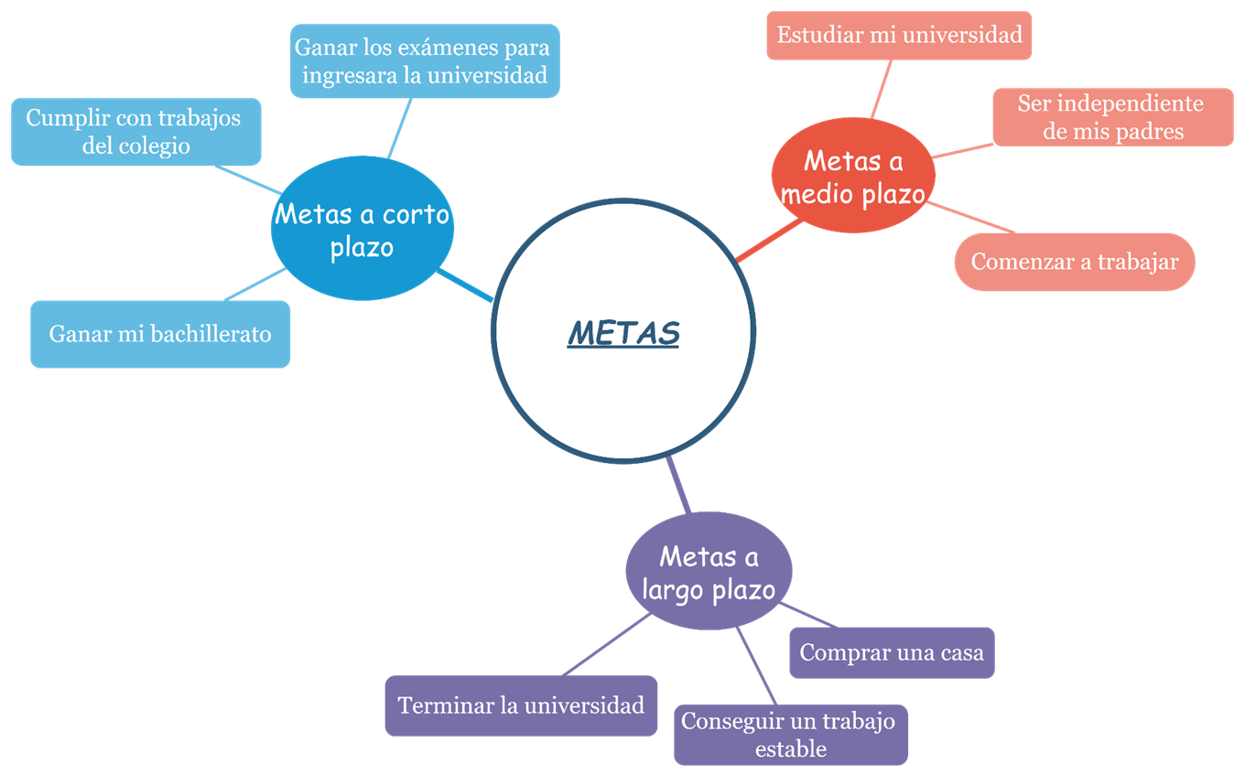Mapa mental de mis metas